**北京邮电大学计算机学院（国家示范性软件学院）**

**202X-202X学年第一学期实验报告**

**课程名称： 汇编语言设计实践**

**实验名称：**  **实验三 具有多重循环结构和分支结构的汇编程序**

**姓 名：_ 禄禄鱼**

**学 号：**

**一 . 实验源代码**

*附上源码并注释重要语句/若无代码，此处留空*

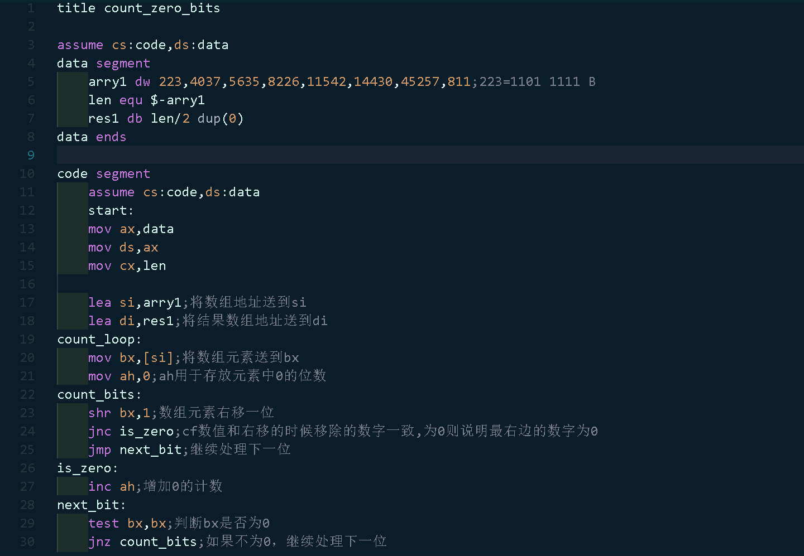

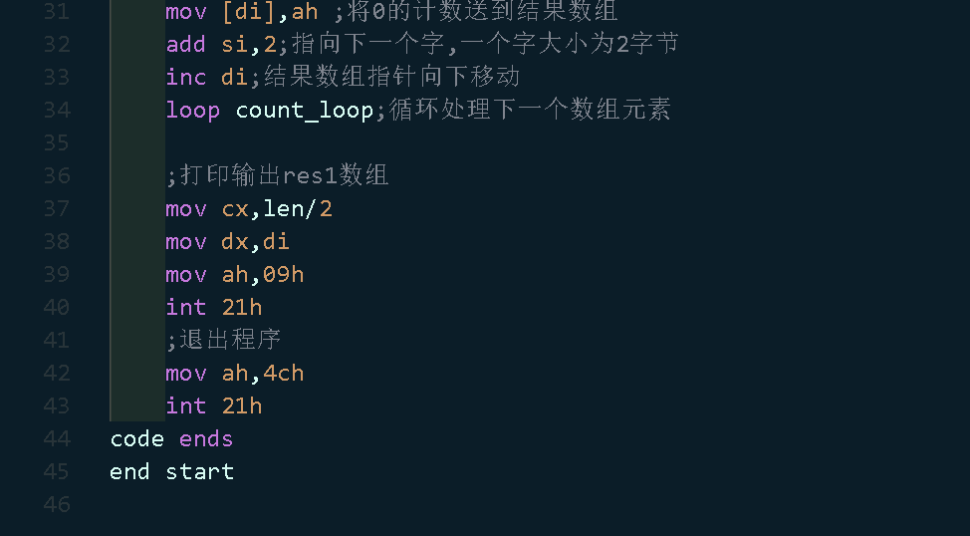

*调试中*

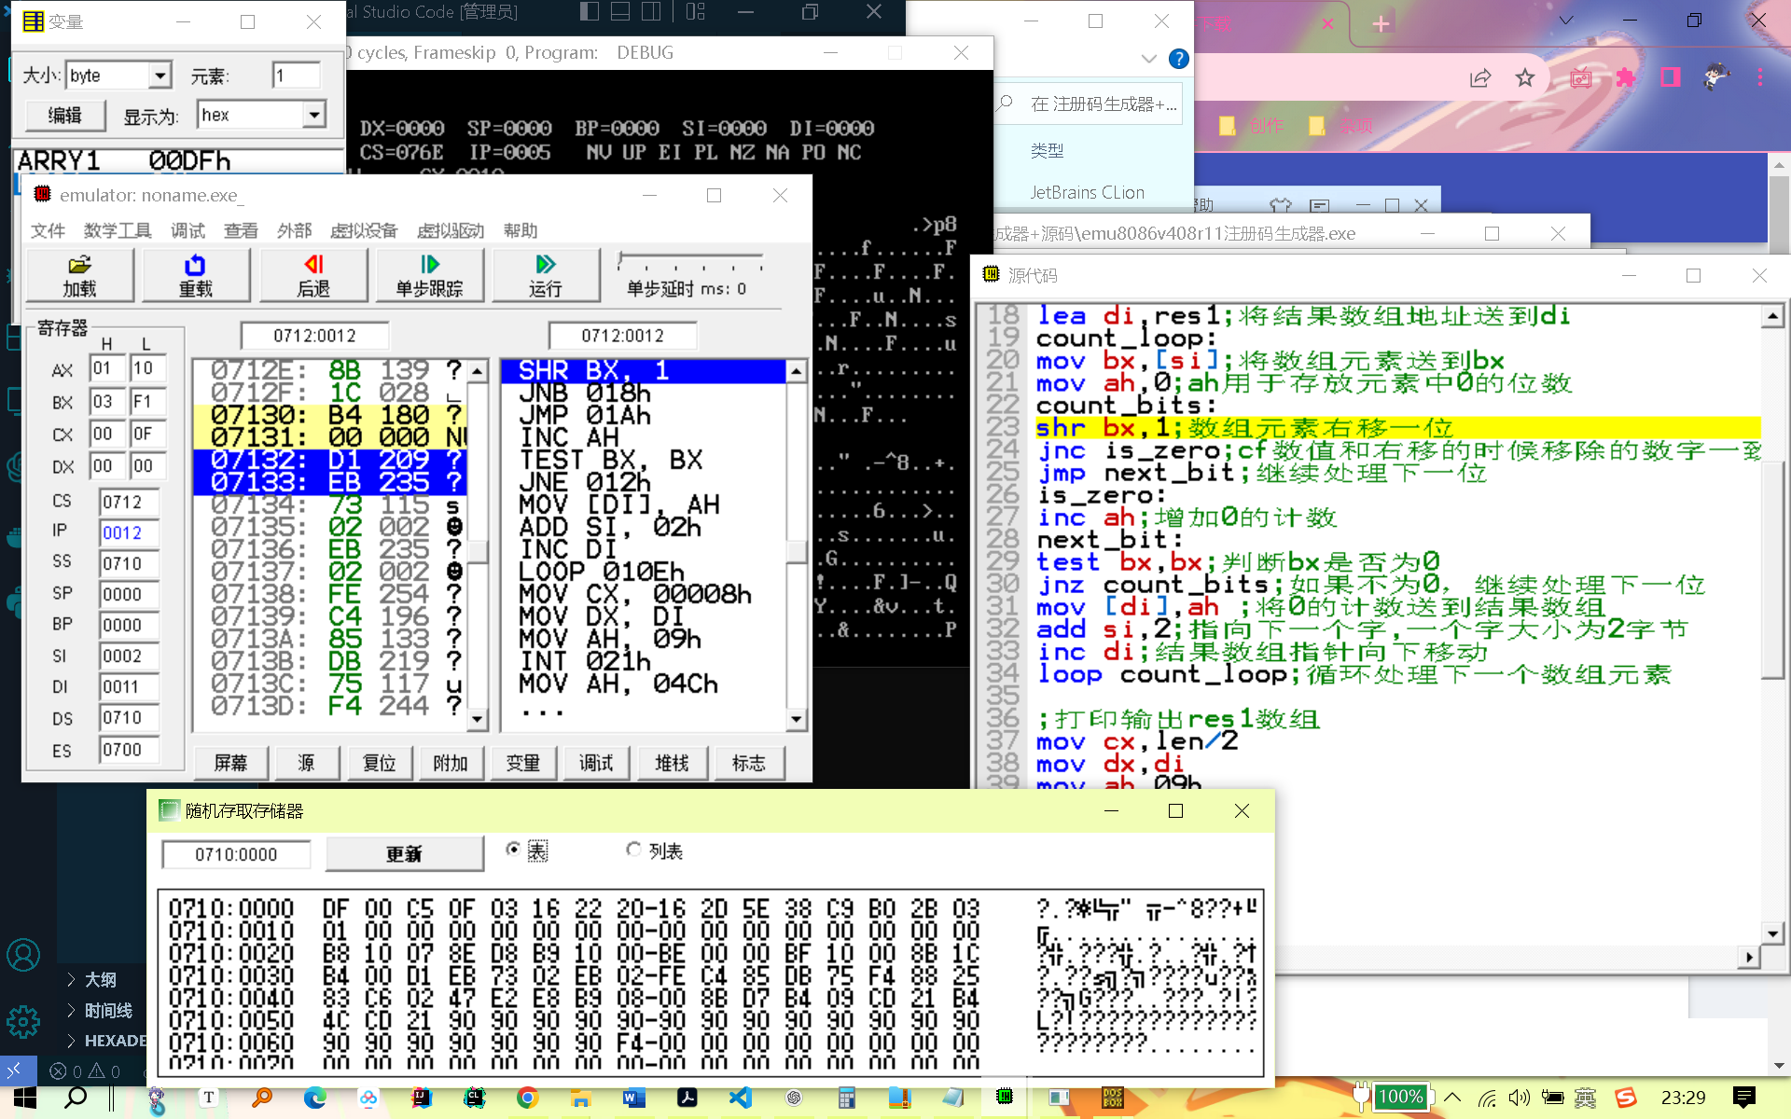

**二 .结果截图**

*代码运行完毕后按要求进行截图*

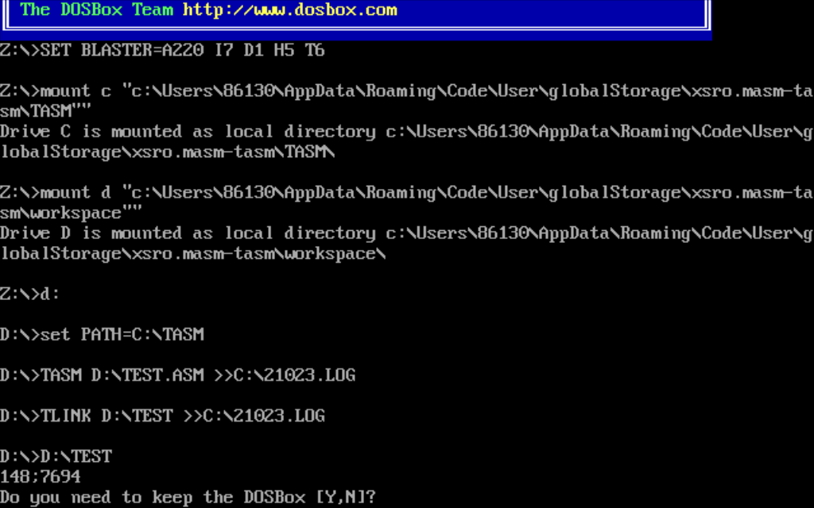

其中因为最后需要将数字转成ascii码来输出到控制台,因此其中的分号其实代表数值11(11+48 = 59,其中 0对应ascii码48)